Eksempel læringsaktiviteter 1

Kompetansemål, muntlig A1: Deltakerne skal kunne samarbeide om svært enkle oppgaver ved å komme med forslag, vise om man forstår eller trenger oppklaring, og spørre om andre forstår.

Deltakernes ressurser, behov, erfaringer og framtidsplaner
Lærerens kartlegging i klassen viste:
- behov for fellesskap, gjøre noe hyggelig sammen- knyttet opp mot verdensdagen for psykisk helse #løftblikket#
- behov for å forstå kulturelle markeringer og forventninger relatert til det, f.eks. knyttet til foreldrerollen
- interesse for Halloween (41, 2 %)
- markering av Allehelgen(35,3 %)
- markering av høstjevndøgn (1 deltaker)
- bli kjent med kulturelle markeringer, gjøre dem til sine egne, skape tilhørighet
- mange med krigserfaringer, vekt på å møte temaet, “Halloween” med varsomhet

Gjennomføring
- Innramming av opplegg: Arrangering av en høstfest knyttes til #løft blikket og verdensdagen for psykisk helse.
- “Hverandre”- setninger på tavla
  - Sette temaet høstfest inn i en ramme knyttet til #løft blikket. Derfor vil vi gjøre noe hyggelig sammen hvor vi ser hverandre, tar vare på hverandre osv.
- Gruppearbeid 1: idémyldring- alle kommer med forslag
  - Hva vil dere gjøre på festen?
  - Hva kan dere bidra med? Lek? Musikkinnslag? Fortelle en historie?
  - Presentasjon av kompetansemål i tilknytning til gruppearbeidet
  - Dere må samarbeide.
  - Dere må komme med forslag.
  - Dere må vise om dere forstår eller trenger oppklaring. (forklaring)
  - Dere må spørre om andre forstår.

- Gruppearbeid 2: Dere skal planlegge en høstfest. A3 ark med ansvarsoppgaven(e) på midten. Plassering i grupper.
  - Pynt/ rigg/ rydd/ skriv invitasjon/ fotografer
  - Underholdning
  - Mat og drikke
  - Deltakernes oppfordres til å bruke morsmål/engelsk som ressurs i planleggingsarbeidet etter behov.

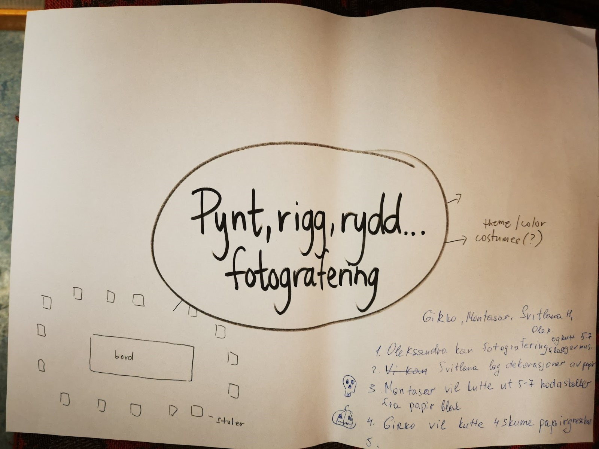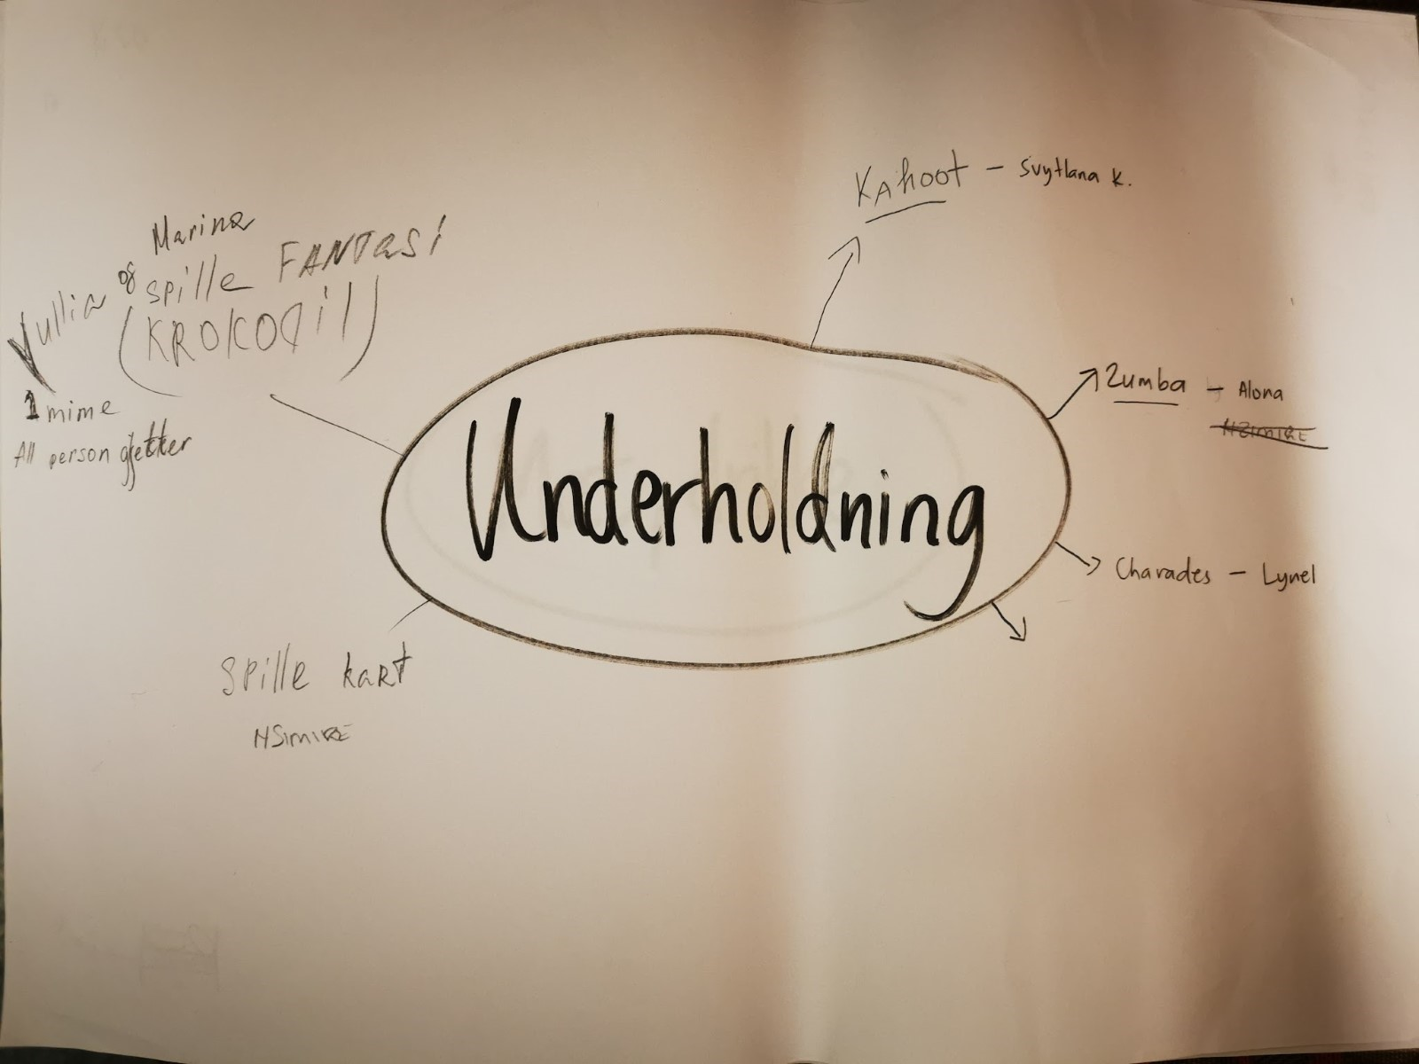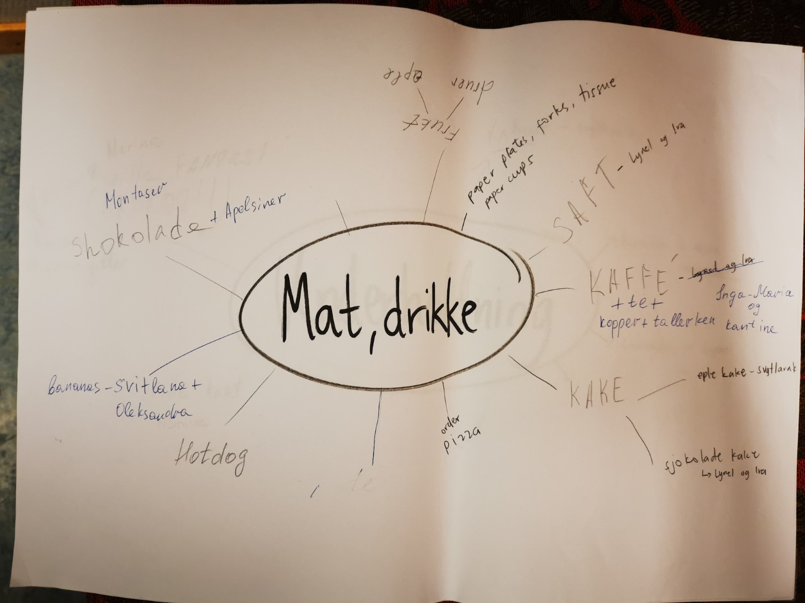
- Lærerobservasjon og underveisvurdering:
  - Samarbeider de?
  - Kommer de med forslag?
  - Viser de at de forstår eller trenger oppklaring?
  - Spør de om andre på gruppa forstår?

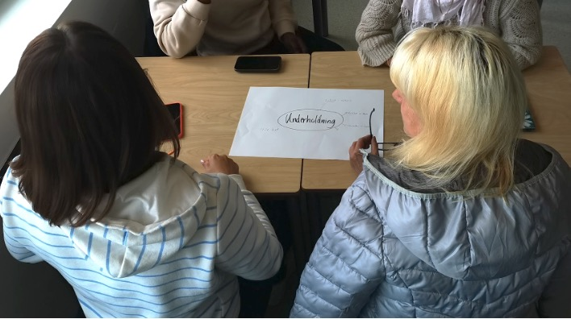

- Gjennomføring av det de har planlagt- festen- alle har ulike ansvarsoppgaver. Noen pynter, noen lager mat og noen har ansvar for underholdninga.
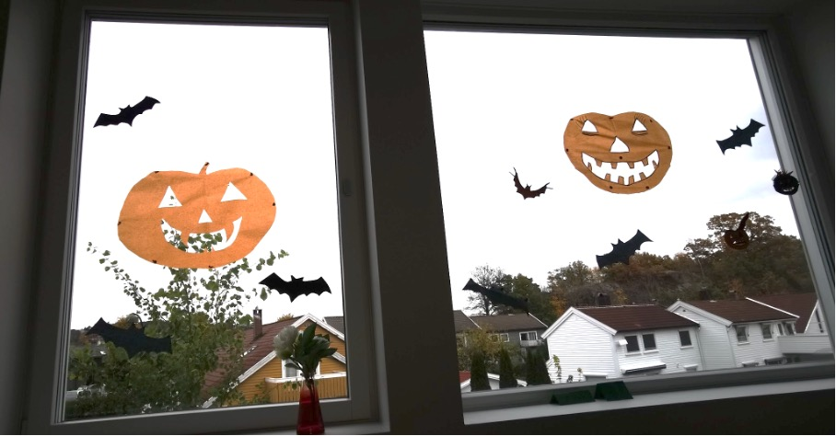

- Deltakerevaluering i evalueringsgruppe: evaluering av hele opplegget
  - Hvordan var det å planlegge festen?
  - Hvordan likte du festen?
  - Tror du at alle hadde det bra? Hvorfor/Hvorfor ikke?

Lærerens erfaringer
Dette fungerte bra
- Deltakerne tok ansvar for læringsprosessen i klassen og fikk eierskap til opplegget/ festen de planla sammen. Høy grad av deltakermedvirkning.
- Det fungerte bra å bruke deltakernes ressurser som et utgangspunkt for utviklingen av læringsaktivitetene (Hva kan deltakerne i denne klassen bidra med i planleggingen og gjennomføringen av en fest?)
- Bruk av arbeidsmåter i tråd med språklæringssynet i læreplanen: Språk utvikles gjennom deltakelse og kommunikasjon i varierte og meningsfulle sammenhenger.
- Planleggingen av festen genererte mye kommunikasjon utover det som foregikk i klasserommet. Blant annet møttes noen deltakere hjemme hos hverandre og hjalp hverandre.
- Det har verdi å utvikle læringsopplegg som gjennomføres over tid slik at prosessene blir gode og deltakerne får tid til å arbeide mot oppnåelse av kompetansemålet.
Fallgruver
- Fravær i sentrale deler av opplegget kan være utfordrende, både knyttet til å inkludere deltakerne etter fravær og knyttet til progresjonen i gruppearbeidene.
- Tydelige rammer for læringsarbeidet er sentralt for at opplegget skal fungere.

